Технологическая карта урока литературного чтения.
2 класс. Русская народная сказка « Мужик и медведь»
Учитель: Польская Е.В.

Класс | 2
Предмет: | Литературное чтение
Авторы учебника: | И.Свиридова. Литературное чтение ( система Л.Занкова)
Тема урока. | Знакомство с бытовой сказкой « Мужик и медведь»
Тип урока. | Урок изучения нового материала.( технология деятельностного метода)
Цель: | Создать условия для получения знаний о бытовой сказке, овладения умением давать характеристику героям сказки и вести исследовательскую работу.
Задачи: | - Актуализировать знания о русских народных сказках.  2. Активизировать “вдумчивое” чтение, продолжить обучение выразительному чтению произведений; развивать устную речь учащихся, образное мышление, умение анализировать, обобщать; воспитывать нравственность через анализ содержания художественного произведения.  3. Продолжить работу над совершенствованием навыка чтения.
Планируемые  результаты: | Личностные.  1.Развивать умения работать с текстом, выделять главную мысль произведения.  2.Развивать навык выразительного чтения.  3.Ценностное отношение к умению выявлять проблему; определять цель урока; выбирать действия по достижению цели; контролировать и оценивать свою работу и полученный результат; работать в группах.  Метапредметные.  РУУД:  - Умение выявлять проблему;  - Умение определять и сохранять цель;  - Умение контролировать и оценивать свою работу и полученный результат.  ПУУД:  - Умения использовать научные методы познания.  - Умения сравнивать, делать выводы.  КУУД:  - Умение соблюдения позиции «понимающего»  - Умение работать в парах .группах  Предметные:  - 1.Знание видов сказки.  - 2. Умение определять тематику сказки.  - 3.Знание структуры сказки.
Оборудование | - Учебник «Литературное чтение» 2 класс (1 часть ) И.Свиридова  - Карточки для работы в группах.  - Иллюстративный материал для фронтальной работы  - Выставка книг.  - Компьютер, ноутбук, мультимедийный проектор
Этапы урока | Цель этапа | Деятельность учителя | Деятельность обучающихся | Планируемые результаты
Мотивация к учебной деятельности. | Включение учащихся в деятельность на личностно-значимом уровне. | -Здравствуйте, ребята! Начинаем урок литературного чтения. Давайте проверим всё ли готово к уроку?  Я рада видеть каждого из вас!  И пусть прохладой зима к нам в окна дышит,  Нам будет здесь уютно, ведь наш класс  Друг друга любит, чувствует и слышит.  Выберите смайлик, который характеризует ваше настроение в начале нашего урока. | Оценивают свою готовность и настрой на работу. | Регулятивные: Контролировать свои действия.  Коммуникативные: Уметь совместно договариваться о правилах поведения на занятии и  следовать им.  Личностные: Формировать учебные мотивы.
Актуализация знаний  -  Постановка и решение учебной задачи. | Повторение изученного материала, необходимого для «открытия нового знания», и выявления затруднений в индивидуальной деятельности каждого учащегося. актуализировать требования к ученику со стороны учебной деятельности;  - создание условий для возникновения у учеников внутренней потребности включения в учебную деятельность. | Посмотрите на выставку книг.  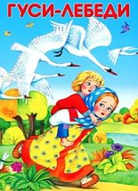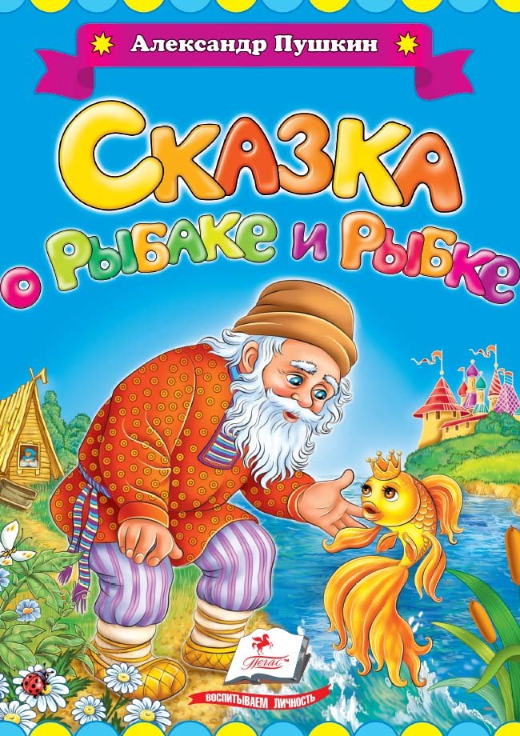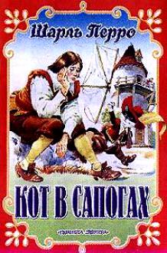  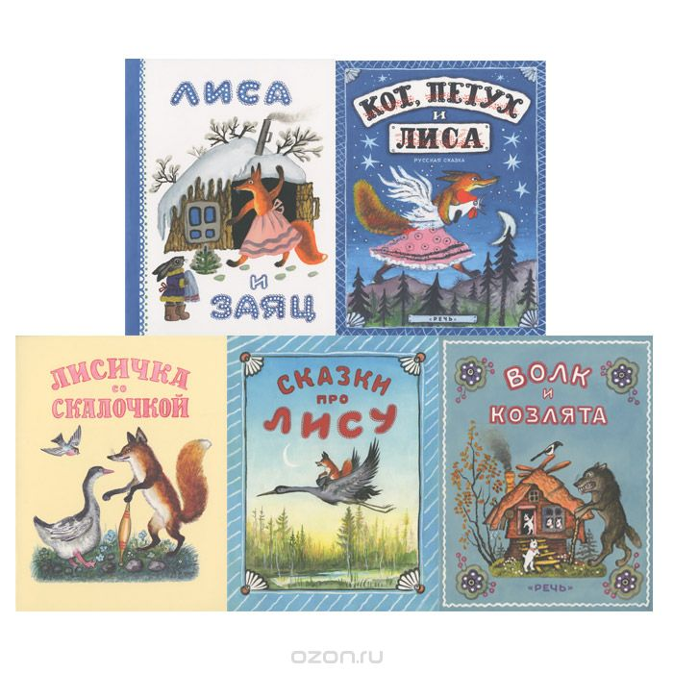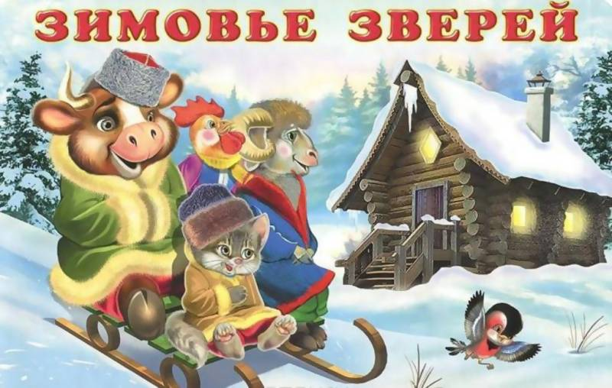  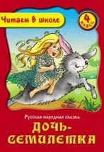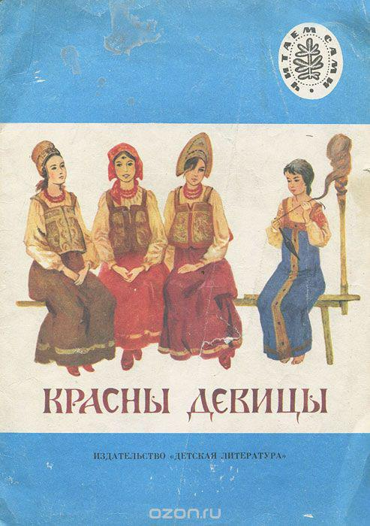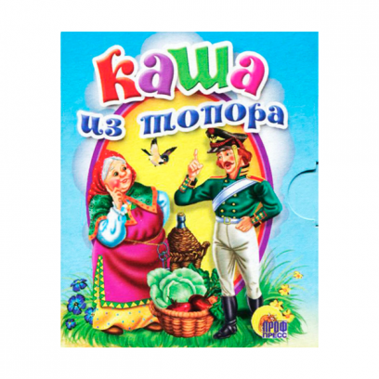  Прочитайте их названия. Что их объединяет?  ( Это сказки). А Что такое сказка? Это вымышленная история с загадочным сюжетом. Кто писал сказки? Откуда они появились в литературе? ( одни сказки народ придумывал и передавал из уст в уста , другие сказки сочиняли писатели) Как называются такие сказки ? ( народные и авторские ,литературные)  Прочитайте высказывание , написанное на доске «Живите, государи мои, люди русские, в ладу со своею старою сказкою», - призывает нас Н.С.Лесков. 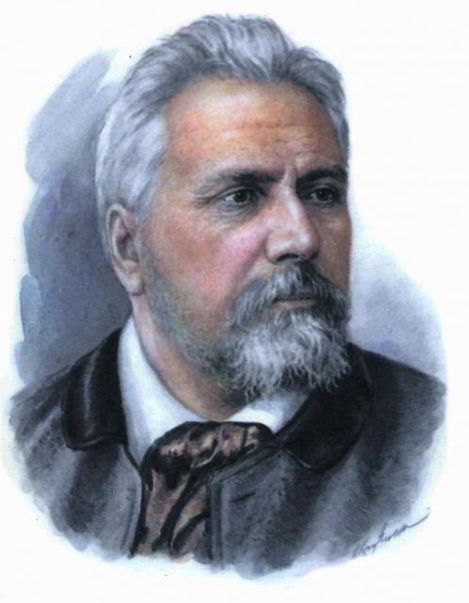  (Писатель, изучал русскую старину, народные обряды, русские промыслы)  Почему люди должны жить в ладу со сказкою?  Какие мудрые советы  может дать человеку сказка?  Добрую сказку  Помню я с детства  Хочу, чтобы сказку  Послушали Вы,  Чтобы подкралась  К самому сердцу  И заронила зерно доброты.  -Послушайте, какое замечательное стихотворение написал Овсей Дриз.  http://www.barius.ru/biblioteka/book/861  - Ребята а какова главная идея сказки , будь то авторская или народная?  - На уроке нам предстоит хорошенько потрудиться. Ответьте хором на мои вопросы.  -Кто с работой дружен,  Нам сегодня нужен?  (-Нужен!)  -Кто с учёбой дружен,  Нам сегодня нужен?  (-Нужен!)  - С чтением кто дружен,  Нам сегодня нужен?  (- Нужен!)  -Таким ребятам хвала и честь,  -Такие ребята в классе есть?  (- Есть!)  Итак , мы отправляемся в сказку  Посмотрите на доску. В нашем классе появились разные домики.( Терем, простая изба и лесная избушка) - В каждом из этих домиков особые сказки и особые герои живут.  Задание: (расселить сказочных героев и увиденные и прочитанные сказки в свой домик.  1 домик – Волшебный терем, дворец.  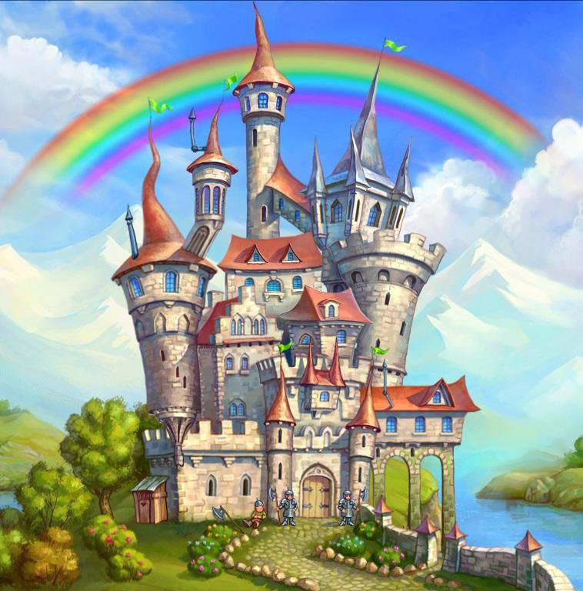  (Оттуда пришли сказки "Сказка о рыбаке и рыбке”, "Гуси- лебеди”, "Кот в сапогах” герои – Баба яга, золотая рыбка, царевна) – это волшебные сказки.  Почему именно эти сказки поселились в этом домике. Назовите признаки волшебной сказки.  2 домик – Лесная избушка.  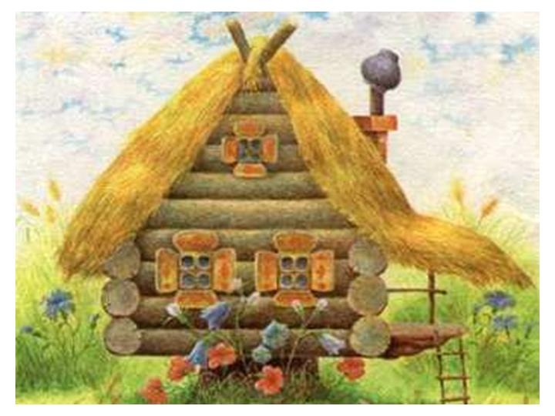  ("Лиса, заяц и петух”, "Лиса и волк”, « Теремок» и лисица , волк, заяц )  Почему эту избушку заняли эти герои. Какие отличительные черты присущи сказкам о животных  3домик-  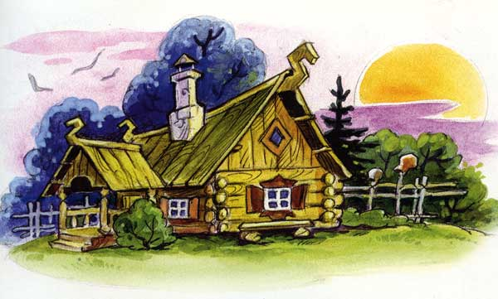  ( Каша из топора, Дочь – семилетка, солдат, ворчливая жена, поп, ) | Ответы уч-ся.  -Сказка помогает ответить на важнейшие  вопросы, учит человека быть добрым, верить в свои силы  Волшебная сказка – вызывает восхищение добрым героем и осуждает злодея, выражает уверенность в торжестве добра  Сказка о животных – высмеивает плохие черты характера, поступки, вызывает сострадание к слабому и обиженному.  Бытовые сказки – высмеивают плохие черты характера человека, выражают радостное удивление умом и находчивостью.  1 ученик  Жили-были  Старик и старуха.  Любишь ты сказки?  Так слушай, молчи.  Добрая сказка,  Теплая,  Только, что из печи..  2 ученик  А что может быть  Правдивее хлеба?  Отрежь ломоть-  И сразу тепло.  В сказках, как в жизни,  Земля и небо,  Солнце и тучи,  Добро и зло.  -Добро всегда побеждает зло  Учащиеся прикрепляют каждую картинку к своему домику.  Волшебный помощник, троекратные повторы, герой нарушает запрет и выполняет задания, чтобы решить проблему, цепочка событий  - Главные герои – животные, разговаривают.  Затруднение | Мотивационный: учащиеся участвуют в диалоге-побуждении, соблюдая нормы речевого этикета.  Коммуникативные УУД: планирование учебного сотрудничества.  Личностные УУД: высказывание предположений, принятие точки зрения другого.  Познавательные УУД: умение структурировать знания.  Познавательные УУД: воспроизводить по памяти информацию, необходимую для решения учебной задачи, постановка и решение проблем.  Коммуникативные: уметь выражать свои мысли.  Регулятивные: оценивать уровень владения тем или иным учебным действием ( что я знаю и умею
Постановка проблемы | Повторение изученного материала, необходимого для «открытия нового знания», и выявления затруднений в индивидуальной деятельности каждого учащегося.  Обсуждение затруднений («Почему возникли затруднения?», «Чего мы ещё не знаем?»), проговаривание темы и цели урока. | В какой домик не получается поселить?  Давайте заглянем в этот домик  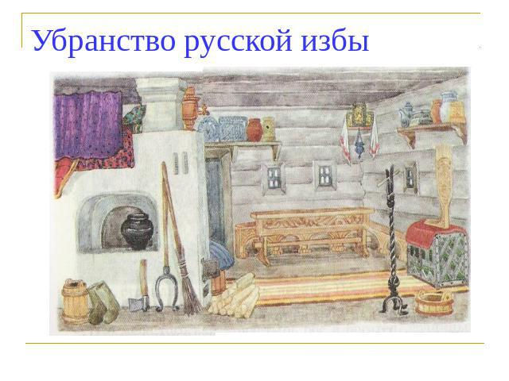  Мы очутились в деревне, в русской избе.  -Что вы видите в этой избе, (есть печка, ковшик, ухват- предмет, с помощью которого ставят в печь и достают горшочки, метла, стены бревенчатые, самовар и др.).  - Предположите, чем могут заниматься хозяева этого дома? (готовить, стирать, убирать..) А вне дома? (ухаживать за огородом, охота, рыболовство..). 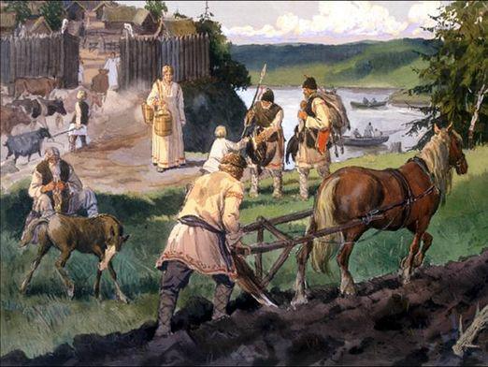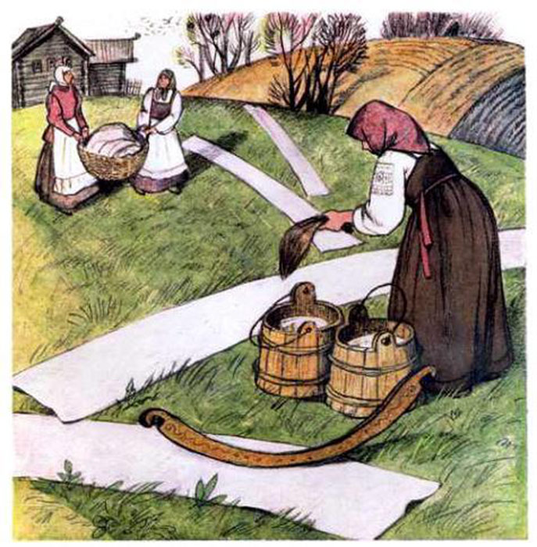  Всё это жизнь деревенских жителей. Их уклад и быт. Быт – часть жизни человека, при которой он не испытывает нужды в еде, одежде, уюте Ученые так и назвали сказку, в которой описываются обычные, житейские события – бытовой  Значит можно сделать вывод…, что в этом домике живут бытовые сказки «В бытовых сказках нет ни сверхъестественного, в них действую обычные персонажи в реальной обстановке русской деревни.  Зачем нужны эти сказки ? Какие персонажи в них действуют? На эти и другие вопросы мы ответим в ходе урока». | Рассматривают репродукцию картины с изображением внутреннего убранства крестьянской избы  И перечисляют предметы, а я спрашиваю для чего они предназначены.  ( вывешиваются в таблице | . Мотивационный: учащиеся участвуют в диалоге-побуждении, соблюдая нормы речевого этикета.  Коммуникативные УУД: планирование учебного сотрудничества.  Личностные УУД: высказывание предположений, принятие точки зрения другого.
Открытие нового знания  Физминутка | -включение новых знаний в систему знаний ребенка -познакомиться со сказкой; перечитать сказку  Формирование ценностного отношения к своему здоровью. | - Откройте учебник на стр. 127. Прочитайте вступительное слово - Как вы понимаете эти слова?  Лукавство – лукавый – игривый, добродушный, хитрый.  Усмешка – улыбка, выражающая насмешку, недоверие.  Насмешка – обидная шутка, издевка.  Прибаутка – забавная, остроумная, обычно рифмованная поговорка, вставляемая в речь.  Мы сейчас начнем читать сказку , а вы отмечайте слова , которые могут дополнить наш столбик словарных слов.  Дуброва – дубрава – лиственный лес, обычно с преобладанием дуба.  Жать – срезать под корень.  Вершки – верхняя часть растения.  Заломать – согнуть, откинув вверх или назад.  Проводит учащийся  Сказка даст нам отдохнуть  Отдохнем – и снова в путь  Поднимайся на носочки  Словно тянешься к цветочкам  1,2,3,4,5 повтори-ка ты опять  Если будешь прыгать, бегать  Проживешь ты много лет  1,2,3,4,5.  Повтори-ка ты опять  Учитель  Дала нам сказка отдохнуть?  Отдохнули?  Снова в путь! | Чтение вступительного слова в учебнике  «Эта сказка с другим настроением, с лукавством да с насмешкой, сказывается словно прибаутка»  -Высказывания детей.о значении словосочетаний ,  устойчивых выражениях.  Первичное чтение  ( подготовленный ученик)  Выполняют упражнение для снятия усталости и напряжения. | Познавательные УУД: воспроизводить по памяти информацию, необходимую для решения учебной задачи, постановка и решение проблем.  Коммуникативные: уметь выражать свои мысли.  Регулятивные: оценивать уровень владения тем или иным учебным действием ( что я знаю и умею)
Закрепление  (включение новых заний в систему знаний ребенка) |  | -Анализ содержания сказки.  Кто главные герои сказки? ( мужик и медведь) Дайте им характеристику .  - Что вы можете сказать про мужика? Какой он?  - А медведь?  Какая сказка по настроению? (Озорная, насмешливая).  - В каких еще сказках могут быть смешные ситуации?  -А в какой форме написана сказка?  Можно назвать эту сказку волшебной, о животных, Выберите подходящие признаки к нашей сказке.  Волшебство  Герои-помощники  Необычные испытания  Волшебные предметы  Герои – простые люди  Веселое настроение  Смешные ситуации  Высмеиваются плохие черты характера  Восторг умом, находчивостью  Герои-животные  Сильный защищает слабого | Отвечают на вопросы по содержании. сказки  Смелый – не испугался медведя.Хитрый – обхитрил медведя. Лукавый – «играл» с медведем, потому что знал, что умнее его  Сильный – «Мужик, я тебя сломаю».Глуповатый – поддался на хитрость мужика  -Озорная, насмешливая.  -В сказках о животных, потому что животные в них ведут себя как люди.  - в форме диалога  ( признак бытовой сказки)  Вывод: в бытовых сказках герои- простые люди, присутствует веселое настроение, создаются смешные ситуации, восторгаются находчивостью, высмеивают плохие черты характера человека | Познавательные:  Умение работать с книгой, давать четкие определения понятиям; осознанное построение речевого высказывания в устной форме; определение основной информации, Уметь ориентироваться в своей системе знаний; осуществлять анализ объектов.(логические) Анализ с целью выделения существенных признаков  Делать выводы в результате совместной работы класса и учителя  Личностные:. формировать основы самоопределения, умение самостоятельно делать выводы, осознавать сущность выполненной работы на уроке  Регулятивные: оценивать весомость проводимых доказательств и рассуждений
Работа в группах | - зафиксировать новое содержание урока;  - организовать рефлексию и самооценку учениками собственной учебной деятельности. | Сейчас мы поработаем в группах  У вас на столах лежат листочки, переверните их и прочитайте задание.  Подбери подходящие с сказке пословицы:  - Огромный вырос, да ума не вынес.  - Смекалка и воду останавливает.  - Догадка не хуже разума.  -Где не возьмёт топор, там возьмёт смекалка.  - Любопытной Варваре в дверях нос оторвали.  - Тише едешь - дальше будешь.  - Не имей сто рублей, а имей сто друзей.  Прочитайте и подумайте над ответом. Попробуйте объяснить свой выбор | Каждая группа выполняет задание, а потом свои ответы защищает один из группы | Познавательные УУД  формировать умение употреблять пословицы и поговорки в обычной речи;  Выделять необходимую информацию, обосновывать выбор.  Регулятивные УУД  Уметь планировать своё действие в соответствии с поставленной задачей.  Уметь слушать в соответствии с целевой установкой  Коммуника.тивные УУД  Уметь работать в группе, проявлять активность
Коллективная работа. | Каждый для себя должен сделать вывод о том, что он уже умеет делать. | А сейчас давайте попробуем ответить на вопросы викторины ,составленной по этой сказке. А поможет в этом текст сказки в учебнике .  http://skazvikt.ucoz.ru/  Где мужик репу сеял?  - В поле  - В лесу  - На огороде  - У реки  Что решил отдать медведю мужик, когда репа вырастет?  - Вершки  - Корешки  - Серединку  - Цветочки  Что сделал мужик с репой?  - Сложил к себе в подпол  - Раздал соседям  - Сварил  - Повёз в город продавать  Какие были корешки у репы?  - Кислые  - Сладкие  - Горькие  - Соленые  Что мужик посеял на следующий год?  - Пшеницу  - Овес  - Рожь  - Рис  Какую долю от второго урожая забрал медведь?  - Вершки  - Стебельки  - Зернышки  - Корешки  Что медведь сделал со своей частью урожая?  - Съел  - Постелил в берлоге  - Отдал обратно мужику  - Ничего не смог сделать  А что мужик со своей частью сделал?  - Намолол муку  - Напрял нитки  - Засушил  - Сварил  Какой медведь в этой сказке?  - Хитрый  - Жадный  - Ленивый  - Смекалистый | - Учащиеся работают вместе. | Познавательные УУД  ;Выделять необходимую информацию, обосновывать выбор.  уметь применять изученные правила, выполнять самопроверку и самооценку.  Уметь сопоставлять и преобразовывать информацию из одной формы в другую  Регулятивные УУД  Уметь планировать своё действие в соответствии с поставленной задачей.  Уметь слушать в соответствии с целевой установкой  Коммуника.тивные УУД  Уметь работать в коллективе, проявлять активность.
Рефлексия учебной деятельности на уроке | Осознание учащимися своей учебной деятельности, самооценка результатов деятельности своей и всего класса. | Закончить наш урок мне бы хотелось словами:  Мы со сказкой не простимся,  К ней мы снова возвратимся.  Сказки рядышком живут,  Они встречи с нами ждут  Удалось решить поставленную задачу?  Что мы узнали нового на уроке.?  Оцени свою работу , нарисуй свое настроение. Сравни: каким оно было в начале урока.  Домашнее задание. Создать обложку книги «Мужик и медведь» | Высказывания учащихся. | Личностные УУД  формировать основы самоопределения, умение самостоятельно делать выводы, осознавать сущность выполненной работы на уроке. Оценивать собственную и коллективную деятельность.  Коммуникативные УУД  умение выражать свои мысли

